МИНИСТЕРСТВО ОБРАЗОВАНИЯ И НАУКИ РОССИЙСКОЙ ФЕДЕРАЦИИ
Федеральное государственное бюджетное образовательное учреждение
высшего профессионального образования
«КУБАНСИЙ ГОСУДАРСТВЕННЫЙ УНИВЕРСИТЕТ»
(ФГБОУ ВПО «КубГУ»)

Кафедра теоретической экономики

КУРСОВАЯ РАБОТА
ЭКОНОМИЧЕСКИЕ КРИЗИСЫ: ВИДЫ, ПРИЧИНЫ ВОЗНИКНОВЕНИЯ И ПОСЛЕДСТВИЯ

Работу выполнила Б.Р. Такахо
(подпись, дата)
Факультет экономический
Направление 38.03.01 – Экономика
Научный руководитель
канд. экон. наук., ст. преп. М.И. Савченко
(подпись, дата)
Нормоконтролер
канд. экон. наук., ст. преп. М.И. Савченко
(подпись, дата)

Краснодар 2017
СОДЕРЖАНИЕ
Введение 3
1 Понятие и характеристика экономических кризисов 5
1.1 Понятие и сущность экономических кризисов 5
1.2 Исторический анализ экономических кризисов 8
1.3 Виды экономических кризисов 14
2 Сравнительный анализ экономических кризисов в экономике России 2008-2009 и 2015-2017 гг. 16
2.1 Причины возникновения и особенности протекания 16
2.2 Последствия экономических кризисов для экономики 19
3 Антикризисная экономическая политика РФ в 2008-2015 гг. 24
3.1 Методы антикризисного регулирования экономики 24
3.2 Анализ эффективности методов антикризисного регулирования 32
Заключение 36
Список использованных источников 38

ВВЕДЕНИЕ
Как известно, современное общество стремится к постоянному улучшению уровня и условий жизни, которые может обеспечить только устойчивый экономический рост. Однако наблюдения показывают, что долговременный экономический рост не является равномерным, а постоянно прерывается периодами экономической нестабильности.
Экономике свойственны 2 состояния:
- Состояние равновесия, когда общественное производство и общественное потребление (на рынке соответственно – предложение и спрос) в достаточной мере сбалансированы. Тогда экономический рост идет, словно по прямой траектории (выпуск продукции увеличивается пропорционально росту производственных факторов);
- Состояние неравновесия (несбалансированности производства и потребления в общественном масштабе). Тогда нарушаются нормальные связи и пропорции в экономике, и наступает её кризисное состояние.
Экономический кризис – это значительное нарушение равновесия в хозяйственной системе, часто сопровождающееся потерями и разрывом нормальных связей в производстве и рыночных отношениях. Это, в конечном счете, ведет к дисбалансу функционирования экономической системы в целом.
Актуальность и практическая значимость темы настоящей курсовой работы обусловлена рядом причин. Исследования экономических кризисов должно помочь экономистам научиться безболезненно и быстро выходить из них. Помимо этого очень важно исследовать причины возникновения экономических кризисов и выяснить возможные пути выхода, чтобы они не оказывали такого разрушительного воздействия на экономику. В первой главе рассматриваются теоретические аспекты исследования проблемы экономических кризисов. В эту главу входит сущность, виды и исторический анализ экономических кризисов. Во второй главе анализируется причины возникновения, особенности и последствия экономических кризисов.
Объектом данного исследования является анализ условий экономического кризиса.
При этом предметом исследования является рассмотрение отдельных вопросов в рамках данной темы.
Главная цель данной работы – исследовать экономические кризисы, выявить основные причины и пути преодоления.
В рамках достижения поставленной цели были поставлены следующие задачи:
- Изучить теоретические аспекты и выявить сущность экономического кризиса.
- Рассказать о функциях и видах экономического кризиса.
- Раскрыть причины и последствия экономического кризиса.
- Изложить возможные решения проблемы экономического кризиса.

1. Понятие и характеристика экономических кризисов
1.1 Понятие и сущность экономических кризисов
История рыночной экономики показывает, что она развивается неравномерно, колебания объемов производства и сбыта, возникновение кризисов — общая закономерность её развития.
В человеческой истории кризис всегда был связан с какой-нибудь катастрофой или катаклизмом. Либо природные, либо человеческие силы вызывали беду или нашествие, которые приводили к резкому ухудшению жизни. В основе кризиса всегда была веская и существенная причина.
Невозможно дать устраивающее всех определение кризиса, потому что кризис — это особое состояние объекта управления (или процесс), рассматриваемое в динамике. Объектов управления великое множество, как огромно и разнообразие состояний, через которые они проходят и которые по-разному оцениваются разными общественными группами (акционерами, менеджерами, персоналом, потребителями, поставщиками, органами власти, конкурентами). Более того, каждый последующий кризис отличается от предыдущего.
Кризис — это изменение негативное, глубокое и часто неожиданное, но одновременно несущее в себе новые возможности для развития. Кризисы являются основной обучения экономических систем. Кризис открывает то, что в нормальной ситуации невидимо, приводит в движение силы, способствующие развитию системы.
Основная функция кризиса — разрушение тех элементов, которые наименее устойчивы и жизнеспособны и в наибольшей мере нарушают организованность целого. Происходит упрощение системы и возрастание её стойкости.
В экономике кризис разрушает множество наиболее слабых и наименее целесообразно организованных предприятий, отбрасывая устаревшие способы производства, формы организации предприятий в пользу способов и форм, более современных.
Обязательная составляющая выхода из кризиса — инновации, которые обеспечивают конкурентоспособность продукции на основе повышения её технического уровня и снижения издержек.
Государство — инициатор антикризисных программ, осуществляющихся при бюджетной поддержке и дающих импульс для оживления экономики.
В общем виде последовательность действий при прогнозировании кризиса такова:
- Определение целей и временных пределов прогнозирования кризисов;
- Понимание причин, сущности и характера данного кризиса;
- Установление поля (пространства) действия кризиса;
- Изучение внешних факторов развертывания будущего кризиса, взаимодействие циклов, их синхронизации и резонансного влияния;
- Рассмотрение путей выхода из кризиса, анализ нескольких вариантов выхода из кризиса для разных условий, один из них принимается как основной;
- Распознание ошибок в прогнозе, чтобы вовремя внести коррективы, отреагировать на ранее не известные факторы;
- Анализ уроков кризиса.
Кризис, по сути, есть очищение рынка от «паразитов» и слабых бизнес-проектов. После ночи кризиса рано или поздно настанет рассвет, и экономика, избавившись от шлака спекулянтов, начинает жить полнокровной жизнью и динамично развиваться [10 ].
Финансовый кризис — это реальность сегодняшнего дня. Мировая экономика вступила в очень сложный экономический период. В центре этого глобального кризиса находится американская финансовая система.
Причины нынешних проявлений кризиса в так называемом передовом капиталистическом мире и в России разные. На Западе они носят фундаментальный характер и связаны с крушением той порочной модели развития, на которую эти страны делали ставку многие десятилетия.
Сегодня уже не вызывает сомнений тот факт, что нынешний экономический кризис, сказавшийся не только на состоянии мировой экономической системы, но и в полной мере затронувший российскую экономику, является наиболее глубоким.
С такой точки зрения становиться понятно, что кризис — только структура трансформации мировой экономической системы в преддверии появления нового финансово-экономического уклада.
«В России кризиса государства и государственной политики нет. Россия в основном завершила цикл восстановительного роста экономики после провала конца 1980-х и 1990-х годов и к моменту начала мирового кризиса вошла в точку перехода к стратегии модернизации. Под решение этих задач была определена долгосрочная стратегия действий и сформированы бюджетные возможности и национальные фонды развития.
Влияние мирового кризиса сегодня более четко обозначает ключевые болевые точки и перекосы в отраслевой структуре экономики, в инфраструктурной модернизации, в территориальном планировании развития, в финансовой системе, на рынке труда, в миграционной политике и ряде других моментов» [2. С. 10-11].
Несмотря на то, что фундаментальных внутренних причин для кризиса в России не было, его приход извне, влияние всей этой глобальной экономической нестабильности на нас оказывается сегодня существенным и весьма болезненным.
Новый мировой финансовый кризис, начавшийся в сентябре 2008 г., лишил нашу страну двух важнейших для её процветания факторов — высоких цен на нефть и иностранных инвестиций.
К середине осени 2008 г. отток капитала (возможные инвестиции) из нашей страны составил порядка 50 млрд. долл. Между тем первые семь месяцев 2008 г. приток капитала в страну составил 30 млрд., а за весь 2007 г. к нам пришло 83 млрд. долл. Стоимость фондового рынка тут же уменьшилась почти в два раза.
По словам Путина, кризис «обнажит имеющиеся у нас проблемы: это чрезмерная сырьевая ориентация экономики в целом, слабый финансовый рынок, еще острее становится проблема развития ряда базовых рыночных институтов, прежде всего конкурентной среды».
В отличие от многих стран Россия действительно накопила значительные резервы и расширяет наши возможности уверенно пройти период глобальной нестабильности.
Новая эффективная мировая экономическая структура должна гарантировать всем странам доступ к новым технологиям и источникам развития.
1.2 Исторические анализ экономических кризисов
На протяжении почти двухвекового периода становления и развития мирового индустриального общества в экономике многих стран происходили кризисы, во время которых наблюдался нарастающий спад производства, скопление нереализованных товаров на рынке, падение цен, крушение системы взаимных расчетов, крах банковских систем, разорение промышленных и торговых фирм, резкий скачок безработицы.
На протяжении почти двухвекового периода становления и развития мирового индустриального общества в экономике многих стран происходили кризисы, во время которых наблюдался нарастающий спад производства, скопление нереализованных товаров на рынке, падение цен, крушение системы взаимных расчетов, крах банковских систем, разорение промышленных и торговых фирм, резкий скачок безработицы. В специальной литературе экономический кризис характеризуется как нарушение равновесия между спросом и предложением на товары и услуги.
Кризисы сопровождают всю историю человеческого общества. Вначале они проявлялись как кризисы недопроизводства сельскохозяйственной продукции, с середины XIX века - как нарушение равновесия между промышленным производством и платёжеспособным спросом.
Экономические кризисы до XX века ограничивались пределами одной, двух или трех стран, затем стали приобретать международный характер. Несмотря на то, что в последние десятилетия мировым сообществом созданы механизмы по предотвращению мировых кризисов (укрепление государственного регулирования хозяйственных процессов, создание международных финансовых организаций, проведение мониторинга и др), как свидетельствует история мировых экономических катаклизмов, предсказать, а тем более избежать их не возможно. В Евразии и Америке на протяжении почти двух веков экономические кризисы случались около 20 раз.
Первый мировой экономический кризис, который нанес удар народному хозяйству и общественной жизни одновременно США, Германии, Англии и Франции произошел в 1857 году. Кризис начался в США. Причиной послужили массовые банкротства железнодорожных компаний и обвал рынка акций. Коллапс на фондовом рынке спровоцировал кризис американской банковской системы. В том же году кризис перекинулся на Англию, а затем на всю Европу. Волна биржевых волнений прокатилась даже по Латинской Америке. В период кризиса производство чугуна в США сократилось на 20%, потребление хлопка на 27%. В Великобритании больше всего пострадало судостроение, где объём производства упал на 26%. В Германии на 25% сократилось потребление чугуна; во Франции на 13% выплавка чугуна и на столько же потребление хлопка; в России выплавка чугуна упала на 17%, выпуск хлопчатобумажных тканей - на 14%.
Очередной мировой экономический кризис начался в 1873 году с Австрии и Германии. Кризис 1873 года рассматривается как крупный международный финансовый кризис. Предпосылкой для кризиса был кредитный подъем в Латинской Америке, подпитываемый из Англии, и спекулятивный подъем на рынке недвижимости в Германии и Австрии. Австро-германский подъем закончился крахом фондового рынка в Вене в мае. Фондовые рынки в Цюрихе и Амстердаме также обвалились. В США банковская паника началась после сильного падения акций на Нью-Йоркской фондовой бирже и банкротства главного финансиста и президента Объединенной Тихоокеанской железной дороги Джей Кука. Из Германии в Америку кризис перекинулся из-за отказа германских банков пролонгировать кредиты. Так как американская и европейская экономика впали в фазу рецессии (спад производства), экспорт стран Латинской Америки резко сократился, что привело к падению доходов государственных бюджетов. Это был самый продолжительный в истории капитализма кризис: он завершился в 1878 году.
В 1914 году произошел международный финансовый кризис, вызванный началом Первой мировой войны. Причина тотальная распродажа бумаг иностранных эмитентов правительствами США, Великобритании, Франции и Германии для финансирования военных действий. Этот кризис, в отличие от других, не распространялся из центра на периферию, а начался практически одновременно в нескольких странах после того, как воюющие стороны стали ликвидировать иностранные активы. Это привело к краху на всех рынках, как товарных, так и денежных. Банковская паника в США, Великобритании и некоторых других странах была смягчена своевременными интервенциями центральных банков.
Следующий мировой экономический кризис, связанный с послевоенной дефляцией (повышение покупательной способности национальной валюты) и рецессией (спад производства), произошел 1920-1922 годах. Явление было связано с банковскими и валютными кризисами в Дании, Италии, Финляндии, Голландии, Норвегии, США и Великобритании.
1929-1933 годы - время Великой депрессии. 24 октября 1929 года (Черный Четверг) на Нью-Йоркской фондовой бирже произошло резкое снижение акций, ознаменовавшее начало крупнейшего в истории мирового экономического кризиса. Стоимость ценных бумаг упала на 60-70%, резко снизилась деловая активность, был отменен золотой стандарт для основных мировых валют. После Первой мировой войны экономика США развивалась динамично, миллионы держателей акций увеличивали свои капиталы, быстрыми темпами рос потребительский спрос. И все в одночасье рухнуло. Самые солидные акции: Американской компании телефонов и телеграфа, Всеобщей электрической компании и Всеобщей компании двигателей - потеряли в течение недели до двухсот пунктов. К концу месяца держатели акций лишились свыше 15 млрд. долларов. К концу 1929 года падение курсов ценных бумаг достигло фантастической суммы в 40 млрд. долларов. Закрывались фирмы и заводы, лопались банки, миллионы безработных бродили в поисках работы. Кризис бушевал до 1933 года, а его последствия ощущались до конца 30-х годов.
Промышленное производство во время этого кризиса сократилось в США на 46%, в Великобритании на 24%, в Германии на 41%, во Франции на 32%. Курсы акций промышленных компаний упали в США на 87%, в Великобритании на 48%, в Германии на 64%, во Франции на 60%. Колоссальных размеров достигла безработица. По официальным данным, в 1933 году в 32 развитых странах насчитывалось 30 млн. безработных, в том числе в США 14 млн.
Первый послевоенный мировой экономический кризис начался в конце 1957 года и продолжался до середины 1958 года. Он охватил США, Великобританию, Канаду, Бельгию, Нидерланды и некоторые другие капиталистические страны. Производство промышленной продукции в развитых капиталистических странах снизилось на 4%. Армия безработных достигла почти 10 млн. человек.
Экономические кризис, начавшийся в США в конце 1973 года по широте охвата стран, продолжительности, глубине и разрушительной силе значительно превзошёл мировой экономический кризис 1957-1958 годов и по ряду характеристик приблизился к кризису 1929-1933 годов. За период кризиса в США промышленное производство сократилось на 13%, в Японии на 20%, в ФРГ на 22%, в Великобритании на 10%, во Франции на 13%, в Италии на 14%. Курсы акций только за год - с декабря 1973 по декабрь 1974 - упали в США на 33%, в Японии на 17%, в ФРГ на 10%, в Великобритании на 56%, во Франции на 33%, в Италии на 28%. Число банкротств в 1974 году по сравнению с 1973 годом выросло в США на 6%, в Японии на 42%, в ФРГ на 40%, в Великобритании на 47%, во Франции на 27%. К середине 1975 года число полностью безработных в развитых капиталистических странах достигло 15 млн. человек. Кроме того, более 10 млн. были переведены на неполную рабочую неделю или временно уволены с предприятий. Повсеместно произошло падение реальных доходов трудящихся.
В 1973 году произошел также первый энергетический кризис, который начался с подачи стран - членов ОПЕК, снизивших объемы добычи нефти. Таким образом добытчики черного золота пытались поднять стоимость нефти на мировом рынке. 16 октября 1973 года цена барреля нефти поднялась на 67% - с $3 до $5. В 1974 году стоимость нефти достигла $12.
Черный понедельник 1987 года. 19 октября 1987 года американский фондовый индекс Dow Jones Industrial обвалился на 22,6%. Вслед за американским рынком рухнули рынки Австралии, Канады, Гонконга. Возможная причина кризиса: отток инвесторов с рынков после сильного снижения капитализации нескольких крупных компаний.
В 1994-1995 годах произошел Мексиканский кризис. В конце 1980-х годов мексиканское правительство проводило политику привлечения инвестиций в страну. В частности, чиновники открыли фондовую биржу, вывели на площадку большинство мексиканских госкомпаний. В 1989-1994 годах в Мексику хлынул поток иностранного капитала. Первое проявление кризиса - бегство капитала из Мексики: иностранцы стали опасаться экономического кризиса в стране. В 1995 году из страны было уведено $10 млрд. Начался кризис банковской системы.
В 1997 году Азиатский кризис. Самое масштабное падение азиатского фондового рынка со времен Второй мировой войны. Кризис - следствие ухода иностранных инвесторов из стран Юго-Восточной Азии. Причина - девальвация национальных валют региона и высокий уровень дефицита платежного баланса стран ЮВА. По подсчетам экономистов, азиатский кризис снизил мировой ВВП на $2 трлн.
В 1998 году Российский кризис. Один из самых тяжелых экономических кризисов в истории России. Причины дефолта: огромный государственный долг России, низкие мировые цены на сырье (Россия крупный поставщик нефти и газа на мировой рынок) и пирамида государственных краткосрочных облигаций, по которым правительство РФ не смогло расплатиться в срок. Курс рубля по отношению к доллару в августе 1998 года январе 1999 года упал в 3 раза c 6 руб. за доллар до 21 руб. за доллар.
1.3 Виды экономических кризисов
Кризисы бывают регулярные (циклические), или периодические, которые повторяются с определенной закономерностью, и нерегулярные.
Регулярные кризисы перепроизводства дают начало новому циклу, в ходе которого экономика последовательно проходит четыре фазы цикла, и подготавливают базу для последующего кризиса.
Фазы цикла и их проявления:
- Кризис (спад). Происходит сокращение объема производства и деловой активности, падение цен, затоваривание, растет безработица и резко увеличивается количество банкротств.
- Депрессия (стагнация). Она представляет собой фазу приспособления хозяйственной жизни к новым условиям и потребностям, фазу обретения нового равновесия. Эта фаза характеризуется во многих случаях падением нормы процента.
- Оживление. Это фаза восстановления. Начинаются капиталовложения, растут цены, производство, занятость, процентные ставки.
- Подъем (бум). Это фаза, при которой ускорение экономического развития обнаруживается в серии нововведений, возникновении массы новых товаров, в стремительном росте капиталовложений, курсов акций, цен и заработной платы. Подъем, выводящий экономику на новый уровень, подготавливает базу для нового, периодического кризиса.
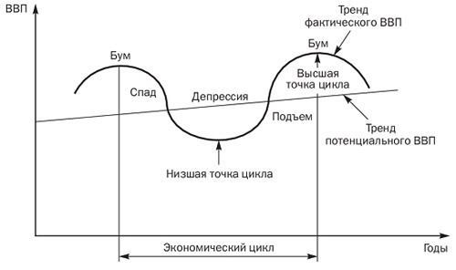
Рисунок 1 – Экономические циклы
К нерегулярным экономическим кризисам относятся:
- Промежуточныйкризис не дает начало новому циклу, а прерывает на некоторое время течение фазы подъема или оживления. Он менее глубок и менее продолжителен по сравнению с периодическим и, как правило, носит локальный характер. Подобные кризисы имели место в капиталистических странах в 1924 и 1927 гг., а в 1953 - 1954 гг. и 1960 - 1961 гг. такие кризисы охватили только США и Канаду.
- Частичныйкризис в отличие от промежуточного охватывает не всю экономику, а какую-либо сферу общественного воспроизводства. Характерным примером является банковский кризис в Германии 1932 г.
- Отраслевой кризис охватывает одну из отраслей народного хозяйства. Поводом для него могут послужить диспропорции в развитии отрасли, структурная перестройка, перепроизводство и т.д. Такие кризисы бывают национальными и международными. К последним относятся кризис мирового судоходства в 1958 - 1962 гг. и кризис в текстильной промышленности в 1977 г.
- Структурныйкризис является следствием нарушения закона пропорционального развития общественного производства. Это проявляется в значительных диспропорциях между отраслями с одной стороны, и выпуском важнейших видов продукции в натуральном выражении, необходимых для сбалансированного развития экономики, с другой. В 70-е гг. экономику Запада парализовали энергетический, сырьевой, продовольственный кризисы[3, c.352].
2. Сравнительный анализ экономических кризисов в экономике России 2008-2009 и 2015-2017 гг.
2.1. Причины возникновения и особенности протекания
Кризис экономики в 2008–2009 годах являлся частью мирового кризиса. Данный кризис «прошелся» по России как отклик на интеграцию российской экономики в экономику всего мира. В это время любое событие за границей оказывало сильнейшее влияние на доходы обычных российских граждан, стоимость акций, на ликвидность и на всю экономику в целом. По данным Всемирного банка, кризис 2008 года начался с частного сектора: повлияли условия ведения внешней торговли, отток капитала и жесткая политика в области внешних займов.
На сегодняшнюю экономическую обстановку в стране, нестабильность курса повлияли некоторые важные события, произошедшие в течение 2014 года:
- Кризис на Украине, присоединение Крыма: новый регион имеет хороший потенциал для роста экономики, но в то же время требует крупных денежных вложений в развитие;
- Некоторые страны приняли санкционные меры в отношении РФ на ввоз продуктов питания, которые будут действовать и в 2016 году. Это неизбежно ведет к увеличению конечной стоимости продуктов: меняется схема доставки и реализации, поиск новых поставщиков.
Кризис российской экономики, первые проявления которого стали заметны еще полтора-два года назад, в 2015-м развернулся в полную силу, дойдя до простых россиян в виде сокращения реальных зарплат и пенсий, роста цен в магазинах и непредсказуемой динамики национальной валюты. Если власти по-прежнему осторожно именовали эти события «кризисными явлениями», то граждане по итогам года пришли к вполне определенному выводу: кризис наступил.
Об этом свидетельствуют социологические опросы: в частности, согласно исследованию фонда «Общественное мнение», обнародованному в ноябре, 72% жителей страны считали, что в России наблюдается экономический кризис (в августе сторонников данной точки зрения было на 4 % меньше) [11]. Почти в два раза по сравнению с осенью 2014 года выросло число россиян, называющих главной проблемой состояние национальной экономики (с 10 % до 17 % — опрос ВЦИОМ).
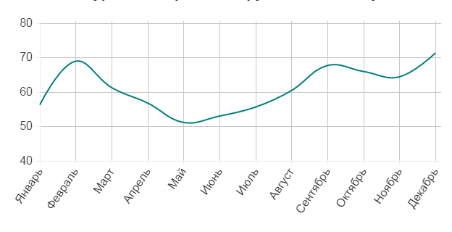
График 1 - Динамика курса доллара США к рублю в 2015 году
Без сомнения, главной экономический новостью 2015 года можно назвать рубль и его головокружительные виражи по отношению к доллару. Если в мае американская валюта неожиданно просела ниже 50 рублей за единицу, то уже август заставил вспомнить о «черном вторнике» 16 декабря 2014 года, когда началось обвальное падение российской национальной валюты. Осенью доллар продолжал крепнуть и к концу декабря, как видно на рисунке, побил собственный февральский рекорд (на графике отмерена его стоимость по курсу ЦБ на 2 февраля - 68,92 рубля - и на 21 декабря - 71,32 рубля).
Такая динамика заставила многих россиян к концу года разувериться в перспективах национальной валюты: согласно декабрьскому опросу Национального агентства финансовых исследований, 52 % опрошенных ожидали дальнейшего роста американской валюты, тогда как в прошлый кризис, в декабре 2008 года, так же пессимистично в отношении рубля были настроены лишь 30 % россиян.
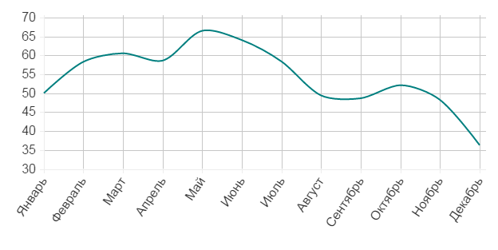
График 2 - Стоимость барреля нефти марки Brent в 2015 году, в долларах США
Прошли времена, когда россияне могли позволить себе не интересоваться ценами на нефть. Еще в октябре прошлого года, выяснили социологи из фонда «Общественное мнение», лишь 5 % опрошенных винили в падении курса рубля мировые котировки на нефть и газ. Буквально через пять месяцев, в марте 2015 года, ВЦИОМ отмечал, что 39 % россиян считают главной причиной разворачивающегося в стране экономического кризиса проседание цен на нефть [12]. Конечно, причины экономического кризиса в России более разнообразны и глубоки, чем одна лишь динамика котировок нефти, однако причины обесценивания российской валюты определенно лежат в нефтяной плоскости, что особенно хорошо прослеживается из сопоставления двух вышеприведенных графиков. Чем ниже котировки Brent, тем выше доллар (и соответственно ниже рубль) — сказывается зависимость доходов федерального бюджета от нефтегазового экспорта.
Впрочем, более репрезентативным графиком, отражающим значение нефтяных котировок для России и её бюджета, является следующий:
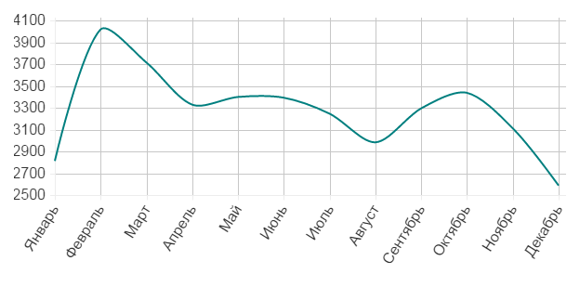
График 3 - Стоимость барреля нефти марки Brent в 2015 году, в рублях
Расходные обязательства российского бюджета номинированы в рублях, а значит, для него важна не долларовая стоимость нефти (и привязанная к ней стоимость газа), а рублевая.
Слабеющий вслед за нефтью рубль фактически тем самым компенсирует падение долларовой стоимости нефти, ведь теперь за меньшее количество долларов можно выручить большее количество рублей.
2.2 Последствия экономических кризисов для экономики
Последствия кризиса 2008 года в России: капитализация российских компаний снизилась с сентября по ноябрь на три четверти; сокращение золотовалютных резервов на 25 %; доверие населения к банкам подорвано, как результат — отток вкладов, финансовая устойчивость банков пошатана, несколько крупных банков, инвестиционных и коммерческих, стали банкротами; множество компаний находились в состоянии банкротства, тем самым последовало массовое увольнение рабочих, отправление их в бессрочные отпуска, сокращение ставок оплаты труда; кризис спровоцировал спад цен на нефть; сокращение темпов роста экономики в России: все это привело к сокращению государственных проектов в области строительства.
Подкорректированный весной 2015 года федеральный бюджет предусматривал среднегодовую цену на нефть в 50 долларов за баррель (Urals) и средний курс доллара в 61 рубль. Таким образом, средняя стоимость барреля нефти, заложенная в бюджет, составляла 3 050 рублей. На графике, помещенном выше, отражены колебания стоимости нефти марки не российского сорта Urals, а североморской Brent. Однако если учесть, что цена на российскую нефть исчисляется на основе Brent с учетом дисконта, составившего в этом году 0,84 доллара, то средняя стоимость барреля Urals в 2015 году равнялась примерно 3 217 рублям.
То есть Российская Федерация вполне вписалась в бюджет, несмотря на отрицательные ценовые рекорды своего главного экспортного продукта. Как и в 2014 году, российские власти несколько раз в течение 2015 года были вынуждены повышать прогноз по инфляции, остановившись в итоге на 12,2–12,8 %, ожидаемых к концу года. Рост цен на продукты по итогам ноября 2015 года достиг 16,3 % годовых.
Некоторые продовольственные товары подорожали еще больше: так, подсолнечное масло стало дороже за год на 44,6 %, сахарный песок на 30,2 %, фрукты и овощи в среднем на 24,3 %. Вместе с тем ситуация не вернулась в состояние конца 1990-х, когда кривая инфляции находилась значительно выше. В частности, в 1999 году индекс потребительских цен вырос на 36,6 %, а годом ранее — на 84,5 %.
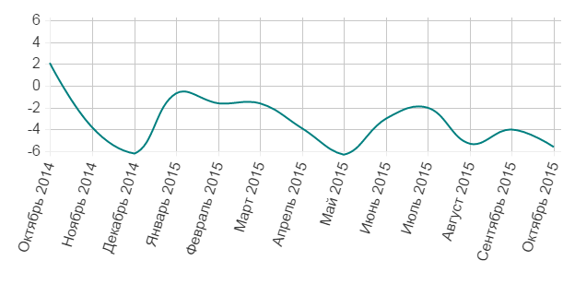
График 4 - Кривая роста реальных располагаемых денежных доходов в России, в процентах к предыдущему году
Показатель, свидетельствующий об уровне жизни в стране. Это доходы граждан, из которых вычитают обязательные платежи и инфляцию. В уходящем году этот показатель в России демонстрировал отрицательную динамику, закрепив тенденцию прошлого года. До этого ни разу за все время правления Владимира Путина реальные располагаемые денежные доходы по итогам года не уменьшались. Построенный выше график является именно графиком роста доходов, а не их абсолютной величины. Поэтому уход кривой в минус означает не то, что доходы россиян в 2015 году были минусовыми, а то, что их рост был отрицательным, то есть они уменьшались.
По состоянию на конец октября уменьшение составило 5,6 % к октябрю прошлого года (цифры на рисунке также даны в годовом выражении).
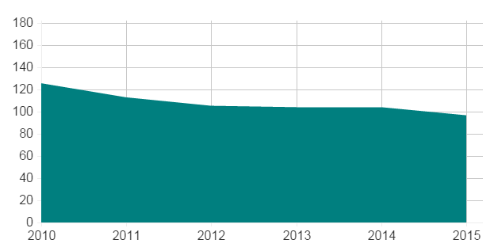
График 5 - Динамика реального размера пенсий в РФ за 5 лет, в процентах к предыдущему году
Пенсии в России в уходящем в номинальном выражении росли (если в январе размер средней назначенной пенсии равнялся 10 919 рублей, то в октябре уже 12 098 рублей), а в реальном — впервые за долгое время падали. Причина — в инфляции, размывающей доходы населения.
Как видно на графике, в 2010 году благосостояние российских пенсионеров увеличилось по сравнению с предыдущим годом почти на четверть (на оси ординат отмерено, таким образом, 124,9 % — именно такой доход пенсионеры получили в 2010 году по отношению к 2009 году, если брать последний за 100 %). Затем рост пенсий замедлился и в 2015 году опустился до 96 %. Другими словами, пенсии уменьшились на 4 % в реальном выражении (данные приведены за январь-октябрь 2015 года).
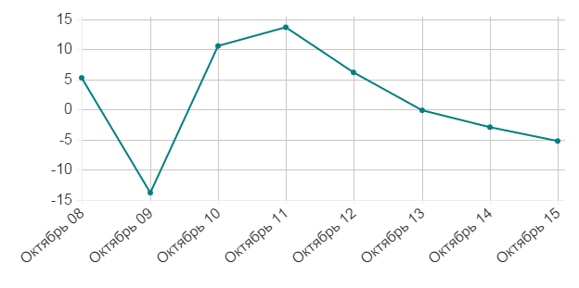
График 6 - Динамика инвестиций в основной капитал, в процентах
Это важнейший показатель и условие экономического развития страны. Под инвестициями в основной капитал понимают вложения в здания, станки, оборудование и другие средства производства длительного срока использования. Близкие к нулю или минусовые значения роста этого показателя свидетельствуют о том, что предприниматели в целом не наращивают объемов производства, а следовательно, реальное развитие экономики практически отсутствует. Специфика инвестиций в основной капитал заключается в том, что на протяжении года, от месяца к месяцу, они довольно сильно колеблются в абсолютном выражении. Поэтому на графике, приведенном выше, отражен их рост в процентах и в годовом выражении. В качестве маркерного месяца произвольно выбран октябрь.
Видно, что уже второй год подряд инвестиции в основной капитал в России падают. На этот раз падение мягче, чем в 2009 году, однако тогда произошел быстрый отскок, которого не наблюдается сейчас [13].
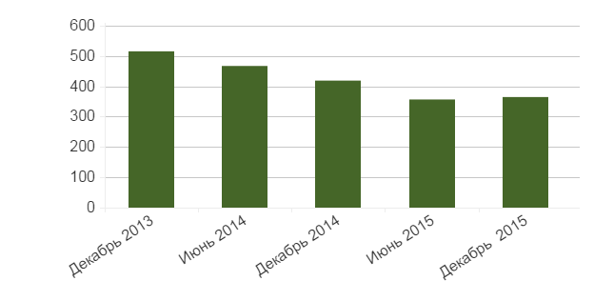
График 7 - Золотовалютные резервы России, в млрд долларах США
Несмотря на мрачные прогнозы некоторых экономистов, уверенных в скором полном вымывании золотовалютных резервов страны, в течение 2015 года они оставались стабильными.
Во-первых, Банку России не пришлось с прежней интенсивностью продавать валюту для поддержания рубля — соответствующая политика осталась в 2014 году, уступив место новой, которую можно охарактеризовать как «свободно плавающий рубль, но плавающий под присмотром».
То есть ЦБ в большинстве случаев не расходует резервы на поддержание рубля, а тем более не устанавливает коридоров, при приближении к границам которых он воздействовал бы на курс (как это было раньше). Однако в случае резких колебаний на валютном рынке регулятор оставляет за собой право вмешаться.
Во-вторых, весной и летом Центробанку удалось воспользоваться временным укреплением рубля и пополнить резервы. В любом случае, если падение экономики в 2015-м почувствовали на себе еще не все россияне, то в 2016 году, скорее всего, таких останется немного.
3. Антикризисная экономическая политика РФ в 2008-2015 гг.
3.1 Методы антикризисного регулирования экономики
Одной из главных государственных функций является регулирование и разработка антикризисных мероприятий. Политика государства в сфере разрешения кризисных ситуаций состоит в выработке и осуществлении стратегии развития государства и общества, направленной на преодоление кризисных ситуаций и обеспечение равновесного состояния институтов государственной системы и экономической системы.
Политика государства в сфере регулирования кризисных ситуаций заключается в уменьшении социального и экономического ущерба, вызванного банкротством организаций. При этом важно отметить, что разорение неэффективных предприятий является важнейшим фактором рыночн ой экономики, обеспечивающим её рост и развитие.
Антикризисная политика государства реализуется на трех уровнях:
- Поддержание конкурентоспособности основных отраслей национального хозяйства;
- Предупреждение и недопущение кризисов в экономически и социально значимых сферах, таких как банковский бизнес или сфера общественного транспорта;
- Уменьшение негативных последствий банкротства предприятия, максимально полное удовлетворение интересов его сотрудников и кредиторов.
Государство проводит специальные мероприятия по предотвращению появления кризисных ситуаций в сферах, играющих особо важное значение для социальной и экономической жизни страны.
Такие меры условно можно разделить на две группы: финансовая поддержка и особое администрирование (таблица 1).

Таблица 1 - Государственные меры предупреждения кризисных ситуаций
Финансовая поддержка | Особое администрирование
целевое финансирование на возвратной и безвозвратной основе | введение дополнительных форм отчетности
субсидирование процентной ставки по кредиту | лицензирование и установление обязательных нормативов
предоставление гарантий по кредиту | обязательное страхование ответственности
налоговые льготы | законодательное ограничение тарифов
налоговый кредит | другие законодательные ограничения
Данные превентивные мероприятия помогают общественно значимым организациям минимизировать риски стать банкротами, а также сгладить негативные результаты подобного банкротства. К общественно значимым предприятиям относятся стратегические и градообразующие предприятия, финансовые и страховые компании, государственные и коммерческие банки, естественные монополии, а также сельскохозяйственные структуры.
Реальный сектор экономики является одним из центральных объектов государственного регулирования. Реальный сектор представляет собой отрасли экономики, производящие материально-вещественные блага, а также нематериальные блага стратегического или производственного назначения, в том числе, сельское хозяйство и рыболовство, добывающая и обрабатывающая промышленность, строительство, производство и распределение электроэнергии, воды, газа, транспорт и связь. Реальный сектор относится к макроэкономическому блоку государственного регулирования. В зависимости от фазы экономического цикла можно выделить антикризисное, стабилизационное и стимулирующее государственное регулирование реального сектора экономики. Антикризисное государственное регулирование реального сектора представляет собой систему форм, методов, инструментов государственного управления, направленную на анализ и прогнозирование кризисных процессов в реальном секторе экономики, снижение отрицательных последствий кризиса для экономических субъектов реального сектора и использование накопленных данных для дальнейшего развития экономики сектора. С точки зрения системного подхода антикризисное государственное регулирование реального сектора представляет собой систему, включающую следующие ключевые элементы: приоритеты регулирования, цели и задачи антикризисного регулирования, объекты и субъекты государственного регулирования, направления антикризисной поддержки реального сектора, методы и инструменты государственного регулирования, оценку рисков и контроль результатов проведения антикризисного регулирования реального сектора (таблица 2). Содержание и характер основных элементов государственной системы антикризисного регулирования реального сектора определяют его эффективность.
Таблица 2 — Основные элементы российской государственной системы антикризисного регулирования реального сектора экономики
Элемент | Характеристика элемента
Приоритеты | Стратегические ориентиры государственного регулирования, через призму которых происходит влияние на реальный сектор экономики, с которыми должны соотноситься все действия властей в отношении регулирования реального сектора.
Цели и задачи | Исходя из поставленных приоритетов, определяют цели, которые планируется достичь в результате регулирования, и задачи как способы достижения этих целей.
Объекты государственного регулирования | Объектами антикризисного государственного регулирования реального сектора могут быть экономические агенты, целые хозяйственные комплексы или экономические процессы, на которые воздействуют инструменты антикризисного государственного регулирования. Такие объекты можно классифицировать на три группы по следующим критериям: масштабу бизнеса, отрасли экономики, экономическим субъектам.

Продолжение таблицы 2
Субъекты  государственного  регулирования | Субъектами регулирования выступают исполнительные органы государственной власти, Центральный банк, системообразующие государственные банки, а также институты и фонды развития, коммерческие банки и кредитные организации.
Направления | Направления представляют собой стратегические области антикризисного государственного регулирования, исходящие из декларированных приоритетов и намеченных целей.

Направления антикризисного регулирования реального сектора экономики в зависимости от степени воздействия могут быть поделены на косвенные и прямые [10].
Методы государственного регулирования кризисных ситуаций представляют собой действенные, конкретные приемы воплощения обозначенных направлений и целей антикризисного регулирования. К примеру, за счет снижения тарифной, административной, налоговой нагрузки и других осуществляется снижение нагрузки на бизнес в целом.
Инструментами реализации антикризисного регулирования являются практические способы воздействия на экономические процессы и экономические агенты. Для осуществления антикризисного регулирования в распоряжении государства находится целый комплекс различных инструментов регулирования экономики, относящихся к различным видам государственной политики, а именно: бюджетной, налоговой, монетарной, инвестиционной, тарифно-таможенной, макроэкономической, курсовой, промышленной и административной. Данные инструменты можно классифицировать на прямые и косвенные по критерию воздействия на экономические агенты реального сектора.
Риски государственного регулирования можно разделить на эндогенные, исходящие от недостатков внутреннего развития экономической системы, и экзогенные — от внешних факторов.
Контроль исполнения мероприятий в рамках антикризисного государственного регулирования является одним из способов устранения эндогенных рисков и повышения эффективности реализуемых мер [13].
Исходя из характеристик ключевых элементов, следует выделить три основных этапа антикризисного государственного регулирования реального сектора: на первом этапе — определение приоритетов, постановка целей, определение задач и направлений антикризисного регулирования; на втором этапе — определение методов, инструментов, объектов, субъектов и выявление рисков государственного антикризисного регулирования экономики страны; на третьем этапе — минимизация рисков реализации намеченных мероприятий и контроль результатов (рисунок 2).
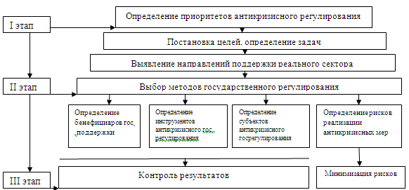
Рисунок 2 — Основные этапы антикризисного государственного регулирования
Россия относится к числу стран, сильно пострадавших в период мирового экономического кризиса 2008 — 2009 гг. Особенности экономического развития страны обусловили специфику протекания кризиса в реальном секторе экономики России, которыми являются: более сильное снижение импорта, чем экспорта, выпуска, чем внутреннего спроса; осложнение финансового состояния предприятий внешним корпоративным долгом; высокая зависимость показателей торгового баланса от мировых цен на сырье. В результате этого основными факторами дезорганизации экономической системы, запустившими механизм кризиса в реальном секторе, стали сужение мирового спроса на сырьевые ресурсы, поддерживаемая «сырьевая» модель экономического роста, кризис ликвидности ввиду обвала фондового рынка и сужения кредитования, падение внутреннего спроса [13].
В программе антикризисных мер Правительства Российской Федерации были представлены основные мероприятия по оздоровлению российской экономики в 2009 — 2010 годах, которые в обобщенном виде представлены в таблице 3.
Таблица 3 - Основные антикризисные мероприятия по оздоровлению экономики России
Усиление социальной защиты, сохранение и создание рабочих мест | Социальная защита.  Поддержка образования.  Здравоохранение, физическая культура и спорт.
Сохранение и повышение промышленного и технологического потенциала | Общая поддержка реального сектора и работа с системообразующими предприятиями: поддержка системообразующих предприятий, меры налогового стимулирования, поддержка спроса, содействие повышению доступности финансовых ресурсов.  Поддержка отдельных отраслей экономики
Снижение административного давления на бизнес | Снижение административных барьеров при осуществлении предпринимательской деятельности.  Государственная поддержка малого и среднего предпринимательства.
Повышение устойчивости национальной финансовой системы | Расширение ресурсной базы и повышение ликвидности банковской системы.  Повышение доступности банковского кредитования для предприятий реального сектора.  Санация банковской системы.

Продолжение таблицы 3
Взаимодействие Правительства и субъектов Российской Федерации по реализации антикризисных мер | Дотации на поддержку мер по обеспечению сбалансированности бюджетов субъектов Российской Федерации.  Расширение возможностей получения бюджетных кредитов.

Стоимостная оценка антикризисных мер поддержки реального сектора составляет 2,5 трлн. руб. Исходя из распределения средств, основным направлением поддержки реального сектора России в условиях кризиса стало создание финансовых стимулов предприятиям, оцениваемое в 1,6 трлн. руб. (64% антикризисного пакета), второй по величине финансирования стала поддержка системообразующих предприятий и приоритетных отраслей, составившая 302 млрд. руб.(12% антикризисного пакета) [14].
Главными преимуществами проведенных антикризисных мер стали:
- Минимизация последствий экономического кризиса и предотвращение необратимых последствий для экономики, установленных на основе статистического анализа динамики макроэкономических показателей;
- Улучшение отдельных условий хозяйственной деятельности ввиду реализации антикризисных мер по развитию корпоративного права, снижения административной и налоговой нагрузки на бизнес, развития лизинга, усиления надзора за банками и фондовым рынком.
Программу антикризисных мероприятий Правительства Российской Федерации, программу антикризисных мер субъектов Федерации следует считать проблемно ориентированными и предназначенными для решения задач антикризисного управления российской экономикой и социальной сферой в условиях финансового и экономического кризиса.
Комплексный характер негативных и депрессивных явлений приводит к необходимости столь же разностороннего подхода к антикризисным мерам, подхода к ним как к системе, а не их совокупности, так как важнейшей причиной и основным проявлением кризиса является отсутствие баланса системы воспроизводства капитала во всех его направлениях: человеческого и социального, финансового и реального.
Таким образом, главным итогом осуществления программы антикризисных мер в России в идеале является недопущение нарастания дисбалансов или, как минимум, восстановление сбалансированности систем воспроизводства.
3.2 Анализ эффективности методов антикризисного регулирования
Несмотря на расплывчатость и слишком общий характер формулировки антикризисные меры правительства представляют собой детально проработанный план, состоящий примерно из 120 пунктов. Он состоит из двух концептуально разных частей. Мероприятия, составляющие первую, направлены на стабилизацию социально-экономического положения в целом. Вторая половина – это структурные решения, описывающие конкретные шаги по выводу экономики из кризиса.
Оценка эффективности антикризисных мер правительства необходима делать хотя бы для того, чтобы понять, в каком направлении движется страна, какие у нас перспективы. Анализ позволит более-менее достоверно спрогнозировать экономическую ситуацию и подготовить стратегию собственных действий каждого гражданина.
Общая программа антикризисных мер.
Первая или общая часть программы антикризисных мер содержит перечисление мероприятий, связанных с перераспределением бюджетного финансирования. Так, согласно антикризисным мерам правительства все регионы в 2016 году получили в общей сложности приблизительно 300 млрд. рублей для того, чтобы можно было рассчитаться с банками за полученные ранее кредиты.
Кроме того, в этой части плана была предусмотрена поддержка некоторых значимых отраслей, в первую очередь, транспортной. Например, госкорпорация РЖД получила в рамках этого финансирования 40 млрд. рублей, которые были потрачены на покупку нового подвижного состава. Это позволило железнодорожникам исполнить обязательства по перевозкам перед клиентами. Финансовая поддержка, правда, менее ощутимая, была оказана и другим отраслям, в частности, жилищному строительству, лёгкой и автомобильной промышленности.
Сценарные расчёты.
В отличие от прошлых лет деньги на антикризисные меры правительства выделялись на основе так называемых сценарных расчётов. Ранее финансирование отраслей и регионов осуществлялось постатейно – сразу крупными суммами. И только по прошествии отчётного периода проводилась оценка того, насколько эффективно осваивались средства. В 2016 году впервые был применён подход, когда сначала разрабатывались сценарии развития экономической ситуации в отрасли, исходя из которых, определялись транши финансовой поддержки.
Проведение предварительных расчётов создало повышенную нагрузку на соответствующие министерства и ведомства, но позволило оптимизировать финансовые потоки и снизить нецелевые расходы примерно на 15% к общему объёму денежных вливаний.
Структурные антикризисные меры.
Эта часть плана содержит 72 позиции и не требует выделения финансовых средств. Сюда входят антикризисные меры правительства по облегчению ведения малого и среднего бизнеса. Так, в перечень включена работа по оценке рисков той или иной предпринимательской деятельности. Ранее этой составляющей при проверках юридических лиц и ИП просто не значилось.
Среди структурных антикризисных мер в России фигурирует также увеличение числа оснований, по которым экономические правонарушения не наказываются заключением под стражу. Об этом чиновники всех рангов говорили ещё задолго до нынешнего кризиса. И вот теперь, по всей видимости, пришло время принять такое решение.
Указанные мероприятия призваны стимулировать открытие новых бизнесов в разных отраслях. Очевидно, что страхи и опасения потенциальных предпринимателей – это не главная причина работы в тени.
Куда более важным ограничением является недоступность кредитов на бизнес. Однако важность структурных антикризисные меры правительства недооценивать нельзя.
Эффективность антикризисных мер правительства.
Бесстрастная статистика показывает, что правительственная программа по выводу экономики из кризиса в целом является эффективной. Главное доказательство состоит в отсутствии негативных перспектив. Принятие и реализация антикризисных мер правительства позволили не допустить скатывания хозяйственной жизни страны в затяжную рецессию.
Не все трудности преодолены, ещё многое предстоит сделать для выхода на путь устойчивого экономического подъёма, но антикризисные меры правительства работают. На 2016 год Росстат отметил увеличение ВВП на 0,2% к аналогичному периоду 2015 года. Если не возникнет форс-мажорных обстоятельств, то уже к концу 2017 года можно будет говорить о преодолении кризиса практически по всем позициям.
Самый главный эффект от работы правительства РФ заключается в том, что в стране сохранена стабильность. Сохранена материально-техническая база для последующего развития, и удалось избежать роста социальной напряжённости. А это два базовых условия для выхода из любого кризисного тупика.

ЗАКЛЮЧЕНИЕ
Экономический кризис - это непрерывные колебания рыночной экономики, когда рост производства сменяется спадом, повышение деловой активности - понижением. Цикличность характеризуется периодическими взлетами и падениями рыночной конъюнктуры.
Экономический кризис приводит к моральному износу средств производства, не способных обеспечить прибыльное функционирование капитала. Он же создает стимулы для обновления капитала на новой технической основе. Поэтому кризис дает начало преимущественно интенсивному развитию экономики.
Кризис - важнейший элемент механизма саморегулирования рыночной экономики. Экономический кризис проникает всюду, он ощущается практически во всей экономике. Взаимосвязь элементов экономики почти никому не дает возможности избежать депрессии или инфляции. Однако следует иметь в виду, что экономический кризис разными путями и в разной степени влияет на отдельных индивидов и на отдельные секторы экономики.
Что касается производства и занятости, то обычно от спада больше всего страдают те отрасли промышленности, которые выпускают средства производства и потребительские товары длительного пользования. Особенно уязвима строительная промышленность. Производство и занятость в отраслях промышленности, выпускающих потребительские товары кратковременного пользования, обычно меньше реагируют на кризис. Отрасли промышленности и рабочие, связанные со строительством жилых домов и промышленных зданий, с тяжелым машиностроением, с производством сельскохозяйственных орудий, автомобилей, холодильников, газовой аппаратуры и тому подобных товаров, испытывают тяжелый удар. И напротив, отрасли промышленности, которые производят товары длительного пользования, в фазе подъема получают максимальные стимулы для развития [9, с.18 ].
Пути выхода из кризиса всегда зависят от причин вызвавших данную ситуацию. Главной целью, государства оказавшегося в затруднительном положении, переход на нормальный, обычный режим работы. Для этого необходимо погасить все задолженности. Это достаточно трудно в состоянии неплатежеспособности, но возможно. Следует разработать план по оздоровлению экономической деятельности государства. Необходимо проанализировать состояние ресурсов предприятия на сегодняшний момент и возможности предприятия на будущее. При наличии возможности получить финансовую или товарную помощь государство может расплатиться с долгами в включиться в производство.

СПИСОК ИСПОЛЬЗОВАННЫХ ИСТОЧНИКОВ
- Минакова И.В. Теоретические основы государственного регулирования несостоятельности хозяйствующих субъектов: неоинституциональный подход: Монография. — М.: Компания Спутник +, 2006. — 192 с.
- Минакова И.В. Институционализация отношений в сфере банкротства. Монография. — Орел: Издательство ОРАГС, 2007. - 176 с.
- Борисов Е. Ф. «Экономическая теория: курс лекций для студентов высших учебных заведений», 2006. - 476 с.
- Антикризисное управление: от банкротства - к финансовому оздоровлению / Под ред. Г.П. Иванова. М.: Закон и право, ЮНИТИ, 2006. - 328 с.
- Кризисная экономика современной России: тенденции и перспективы / А. Абрамов, Е. Апевалова, Е. Астафьева [и др.] ; науч. ред. Е. Т. Гайдар.М.: Проспект, 2010. 656 с.
- Бабушкина Е. А., Бирюкова О. Ю., Верещагина Л. С Антикризисное управление: Конспект лекций. - М.: МИЭМП, 2007. - 432 с.
- Чернявский А.Д. Антикризисное управление: учеб. пособие. -М.: МАУП, 2008.- 280с.
- Булатов А.С. Экономика. - М.: Юристъ, 2006. - 512 с.
- Штайльманн К. «Природа экономического кризиса в России и сценарий выхода из него» // Проблемы теории и практики управления, 1999, №5
- Глобальный кризис, его российское преломление и реакция федеральных властей // Рос. экон. журн. 2008. № 9–10. С. 3–16
- Сайт Правительства Российской Федерации [электронный ресурс] // http://government.ru/
- Новостной портал — Российская газета [электронный ресурс] // http://www.rg.ru/
- Министерство экономического развития Российской Федерации: Программа антикризисных мер Правительства Российской Федерации на 2009 г. от 19 марта 2009 г. [электронный ресурс] // http:// www.economy.gov.ru
- Аналитический центр при Правительстве Российской Федерации [электронный ресурс] // http://ac.gov.ru/

